

BOLETIM LUNAR
Janeiro/2008

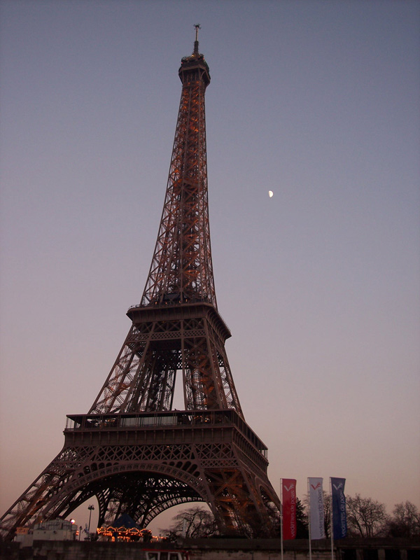
Imagem: Torre Eiffel e Lua – Crédito: Fabio H. Carvalho. Paris, França.

Almanaque Lunar / 2008

Editado por José Roberto Costa
www.zenite.nu

Versão-teste do Almanaque da Lua. É "teste" porque ainda não está acabada, mas que os amigos podem ver uma prévia para avaliação. O retorno de críticas, sugestões, correções
será muito útil para o lançamento da edição final até o final de fevereiro, no máximo.
Esta é uma "versão de avaliação" (a versão final continuará gratuita). Note que as páginas contêm marcas nos cantos. É que se você imprimir em papel A4 elas
servem para recortar. O tamanho do Almanaque é 22,8 cm x 15,2 cm. No caso do leitor
desejar, as páginas devem ser impressas frente e verso, num papel de melhor qualidade.
Depois você pode encadernar com espiral comum numa copiadora (que também
pode recortar as folhas nas marcas para você). Em suma: é uma edição para ver
na tela do computador ou imprimir e carregar consigo (essa última opção é a
recomendada, já que, no total, serão umas 36 ou 40 páginas e existem seções, como os
passatempos, que o leitor certamente desejará escrever).
Fotos da Lua são bem-vindas para ilustrar a edição final em fevereiro/2008.
Abração,
José Roberto.

NOTA: O arquivo, em PDF, para avaliação (referentes a Janeiro/Fevereiro/Março de 2008) já está disponível em primeira mão na página da Secção Lunar – REA-BR http://www.reabrasil.org/lunar A partir de domingo também estará disponível no site do autor www.zenite.nu
_______________________

OCULTAÇÕES PARA FLORIANÓPOLIS / 2008

Alexandre Amorim

Destaques:
Ocultação de Antares em 5 de janeiro de 2008 (amanhecer).
Ocultação de Régulus em 20 de fevereiro de 2008 (antes do eclipse da Lua).
Ocultação de Mercúrio em 5 de março de 2008 (durante o dia).
Ocultação de Antares em 17 de junho de 2008. Confira todos os dados em:
http://costeira1.astrodatabase.net/ocultacoes2008.htm

__________________________

Missão Lunar LRO/LCROSS em 2008

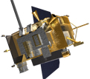
O Lunar Reconnaissance Orbiter (LRO) é a primeira missão da NASA para Exploração Espacial (NASA's Vision for Space Exploration), um plano para voltar à lua com a missão de conduzir investigações afim de preparar suporte para uma futura base e exploração da Lua; e então viajar para Marte e além. A missão LRO será lançada em fins de Outubro de 2008 através de um foguete Atlas 401 do Centro Espacial Kennedy, com os objetivos de achar locais de aterrissagem seguros, localizar locais de recursos potenciais, caracterizar a radiação ambiente, e testar as novas tecnologias desenvolvidas.

A astronave será colocada em baixa órbita polar (50 km) para uma missão de um ano sob o programa NASA's Exploration Systems Mission Directorate. A missão LRO trará dados globais, como mapas de temperatura de dia e noite, um grid de geodésica global, imagem colorida de alta resolução e o albedo lunar em ultravioleta. Porém com particular ênfase para as regiões polares da Lua onde o acesso contínuo de iluminação solar pode ser possível e a prospecção de água nas regiões permanentemente sombreadas nos pólos pode existir.

Mais em: http://lunar.gsfc.nasa.gov/index.html

OCULTAÇÕES LUNARES – JANEIRO/2008

Eventos calculados para as Coordenadas Geográficas de São Paulo / SP – Brasil
(Horários Aproximados em Hora Local GMT-3)
Fonte: Programa: Ephemeris Too 4.5 e Occult, Site IOTA The International Occultation Timing Association - http://www.lunar-occultations.com/iota/iotandx.htm

05/01/2008 - Ocultação de Antares Alpha Sco 1,1 MAG
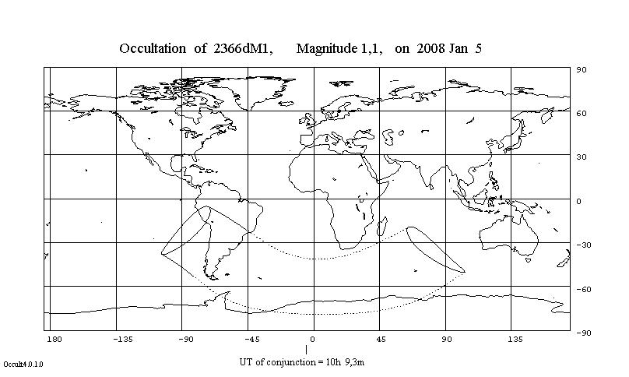
Desaparecimento - 05:12:46 TL Posição Ang. 50,1, Alt. 30,2
Reaparecimento - 05:46:30 TL Posição Ang. 352,6 Alt. 37,6

15/01/2008 Ocultação de Eta Psc 3,8 mag
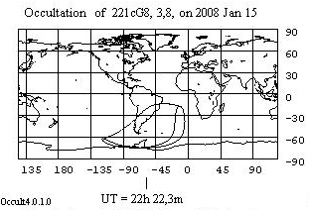

Data | Hora | I/F | Estrela | Magnitude | Ang Pos. | Alt | AR | Dec
15/1/2008 | 20:05:16 | Início | Eta Psc | 3,7 mag | 17,4 | 40,5 | 1h31m55,3s | 15°23'21''
15/1/2008 | 21:03:56 | Final |  |  | 282,7 | 30,5

24/01/2008 - OCULTAÇÃO DE RHO LEO 3,9 mag
Data | Hora | I/F | Estrela | Magnitude | Ang Pos. | Alt | AR | Dec
24/1/2008 | 22:15:42 | Início | Rho Leo | 3,9 mag | 65,5 | 21,0 | 10h33m15,9s | 9°15'45''
24/1/2008 | 22:57:13 | Final |  |  | 356,2 | 29,7

______________________________

Reportes e Imagens são muito bem-vindos - rgregio@uol.com.br
R.Gregio
http://www.reabrasil.org/lunar

‘’Astronomia é Colaboração’’ (Julio Lobo)

